Фестиваль подвижных игр

Подготовила и провела: Буданова Т.Ю.

Цель. Знакомство с традициями и обычаями разных народов мира на основе народных подвижных игр.
Задачи. Формировать интерес к культурному наследию разных народов; воспитывать чувство собственного достоинства у ребенка как представителя своего народа и толерантное отношение к представителям других национальностей; сохранять и укреплять физическое и психическое здоровье; формировать умение реализовывать двигательные навыки в играх; развивать творчество.

Ведущий. Люди, которые живут в Белоруссии, очень трудолюбивые, они любят свою землю и выращивают на ней богатые витаминами овощи.
«Посадка картофеля»
Цель. Развивать быстроту, выносливость, ловкость.
Правила. Капитаны команд стартуют по сигналу; игроки не выходят за линию без мешочка. Если картошка упала, ее следует поднять и затем бежать; подбегать к команде надо с левой стороны.
Ход игры
Играют две команды по пять человек. Игрок, стоящий в колонне первым, - капитан, он держит в руках мешочек с пятью картофелинами. На расстоянии двадцати – тридцати шагов от каждой колонны начерчено пять кругов. По сигналу капитаны бегут к кругам и «сажают» (кладут) картошку по одной в каждый круг, затем возвращаются и передают мешочек следующему игроку, который, взяв его, бежит собирать картошку, и т.д.

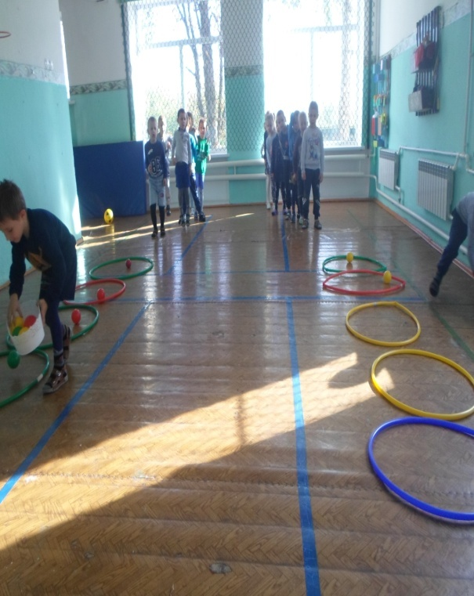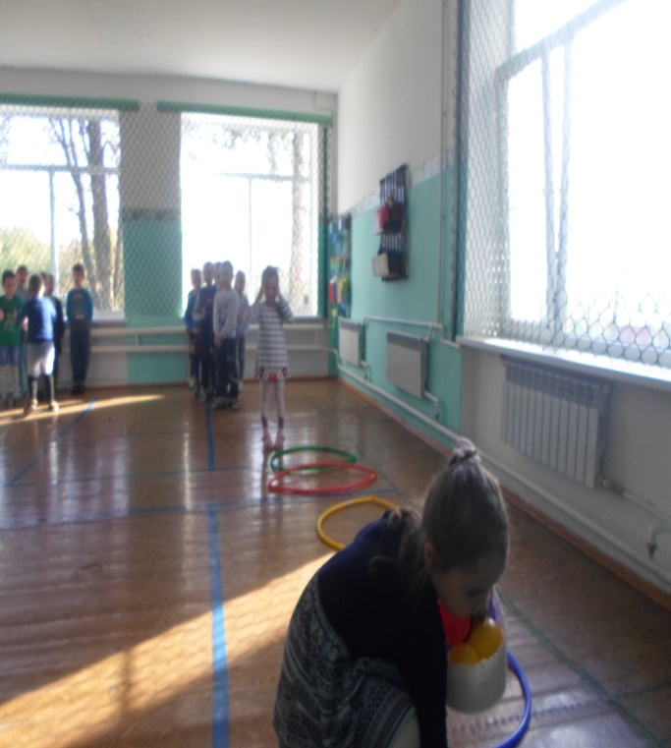

Ведущий. Молодцы! Дети! На этом наш Фестиваль подвижных игр народов мира подошел к концу. Спасибо всем участникам и зрителям!

